Actuamos por el clima. Educación transformadora para la justicia climática

y la ciudadanía global.

Educar para comprender la crisis climática. Actuar para transformarla.

Estimado/a Director/a:
La crisis climática es uno de los mayores desafíos democráticos, sociales y educativos de nuestro tiempo. Sus causas y consecuencias están profundamente vinculadas a las desigualdades globales, a los modelos de desarrollo insostenibles y a la vulneración de derechos humanos, afectando especialmente a las poblaciones y territorios más vulnerables.
Ante este escenario, la educación tiene un papel clave para fortalecer una ciudadanía global crítica, capaz de comprender las interrelaciones entre cambio climático, justicia social y sostenibilidad, y de participar activamente en la construcción de sociedades más justas y resilientes.
Tanto la LOMLOE, a nivel legislativo, como la práctica docente en muchos centros educativos dan especial relevancia a todo lo relacionado con el cambio climático. El proyecto Actuamos por el clima impulsa procesos de educación transformadora para la justicia climática que conectan aprendizaje, participación y acción colectiva, desde un enfoque de ciudadanía global.

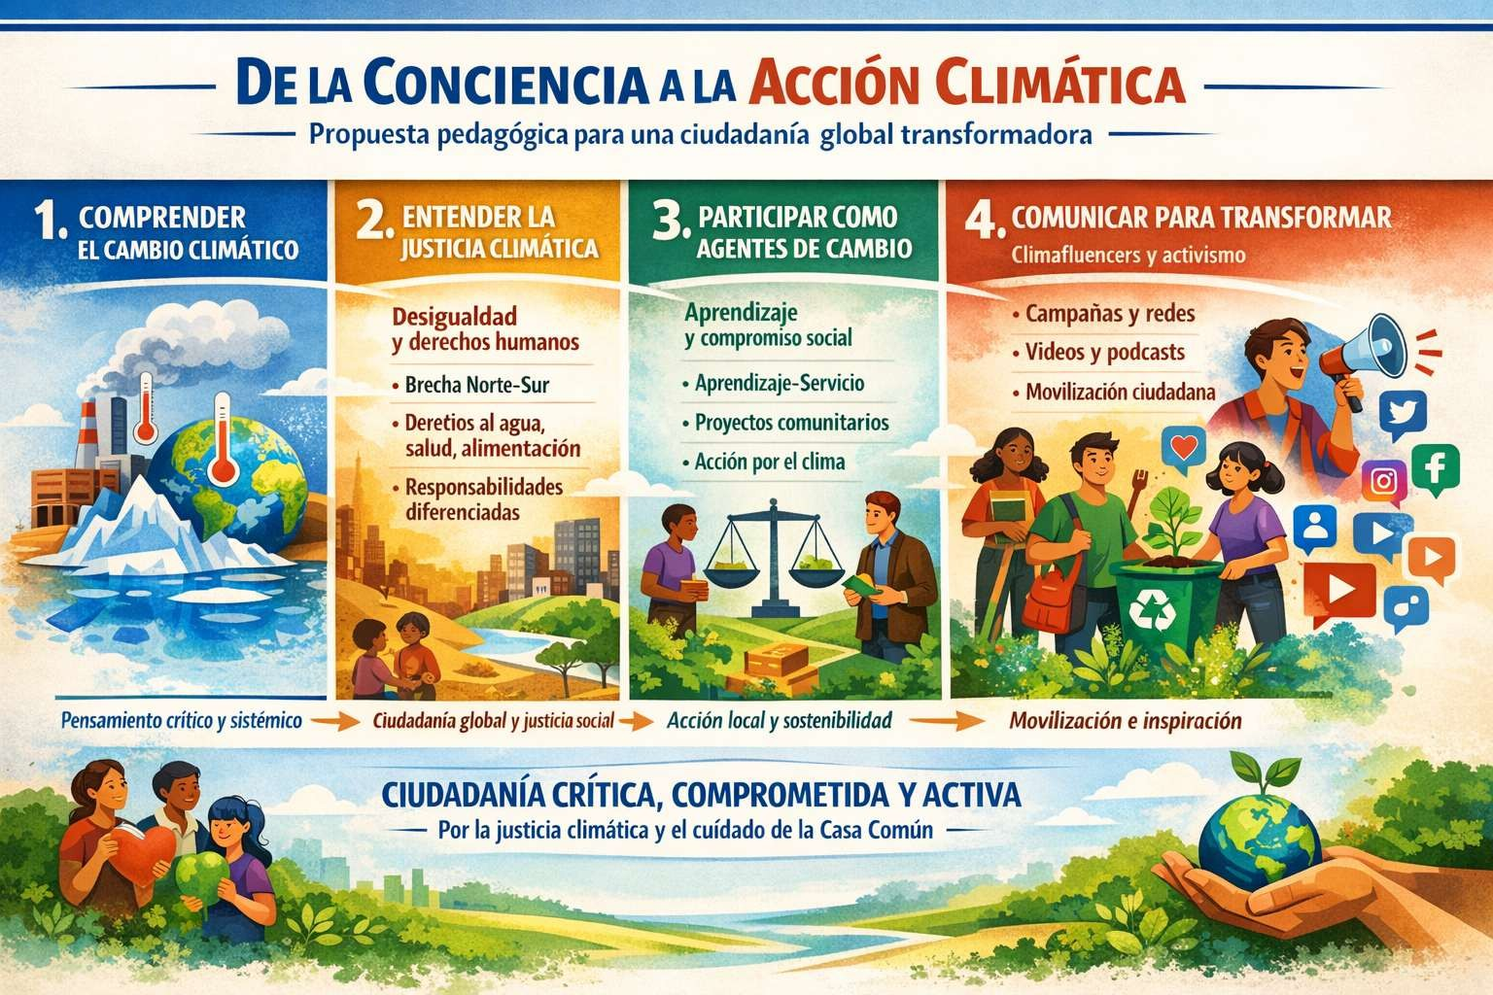

A través de la innovación pedagógica, la colaboración entre centros educativos y organizaciones sociales, y la creación de espacios de diálogo y movilización ciudadana, Actuamos por el clima busca contribuir a una transición ecosocial basada en los derechos humanos, la igualdad de género y la responsabilidad compartida frente a los desafíos globales.
El proyecto tiene cuatro líneas de trabajo:

- Formación docente para el análisis crítico de la crisis ecosocial y para la acción educativa transformadora desde un enfoque de justicia climática y ciudadanía global.
- Desarrollo de experiencias ABP, ApS y de investigación formativa. Trabajo en red entre centros.
- Campañas educativas, semanas por el clima, eventos multiactor… en los que se conecte el trabajo de los agentes educativos con el de entidades sociales y con la comunidad.
- Sistematización de experiencias, generación de recursos educativos abiertos y creación de una plataforma digital de recursos educativos para la acción climática y la justicia global.
El proyecto viene desarrollándose en Navarra desde hace tres cursos liderado por las ONGD Proclade Yanapay y SED. En el curso 2027-2028 se plantea la posibilidad de ampliarlo a otras Comunidades Autónomas a través de un consorcio de ONGD formado por Proclade Yanapay, Fundación Proclade, Proclade Bética, Proclade Canarias, UN Etxea y Món-3, con la colaboración de Teachers For Future Spain y la Red Española de Aprendizaje-Servicio (REDAPS).

Para ello nos gustaría contar con el apoyo de su centro mediante la firma de la carta adjunta. Esta firma no representa un compromiso firme, sino que manifiesta el interés e intención de participar que se concretará, si es el caso, llegado el momento pero nos es de gran ayuda para avalar la viabilidad del proyecto ante la entidad financiadora (AECID – Agencia Española de Cooperación Intenacional para el Desarrollo).
Un cordial saludo,
Equipo coordinador del proyecto

Para conocer más: http://www.actuamosporelclima.org
Contacto: etcg_navarra@procladeyanapay.org

CARTA DE APOYO

En , a de de 2026

Mediante la firma de la presente carta, D/Dª __________________________________ con DNI ________________ en calidad de _________________ manifiesta que el centro educativo ____________________ ______ muestra su interés en participar en el proyecto Actuamos por el clima que impulsa procesos de educación transformadora para la justicia climática que conectan aprendizaje, participación y acción colectiva, desde un enfoque de ciudadanía global

Con tal fin, expresamos nuestra disposición para llevar a cabo las siguientes actividades con el apoyo de las ONGD que promueven el proyecto liderado por Proclade Yanapay y con la colaboración de Teachers For Future Spain y la Red Española de Aprendizaje-Servicio (REDAPS):

- Facilitar la participación del profesorado interesado en actividades formativas dirigidas a la capacitación para el análisis crítico de la crisis ecosocial y para la acción educativa transformadora desde un enfoque de justicia climática y ciudadanía global.

- Desarrollo de alguna/s experiencia/s ABP, ApS o de investigación formativa dirigidas a la acción climática integrando los enfoques de justicia climática y ciudadanía global, bien desde el diseño de nuevas experiencias o mediante la adaptación, incorporando dichos enfoques, de prácticas ya existentes.

Y para que así conste, firmo y sello en el lugar y fecha del encabezamiento:

Firma y sello (o firma electrónica)

